1.pielikums

**Centrālās stacijas “Rīga” karkasa elementu pastiprināšanas**

**tehniskās dokumentācijas izstrāde**

POJEKTĒŠANAS UZDEVUMS

1. **Ievads**

VAS “Latvijas dzelzceļš” (turpmāk LDz ) Stacijas laukums 2, Rīgā pieder pasažieru ēka (būves kad. apzīmējums 01000042004003), kura ir izvietota publiskās lietošanas dzelzceļa infrastruktūras zemes nodalījuma joslā. Zeme pieder Latvijas valstij Satiksmes ministrijas personā un ir nodota ar aktu valdījumā LDz. Ēkas kopējā platība ir 1154,2 m2 ar trīs virszemes stāviem. Pamati veidoti no dzelzsbetona, sienas no silikātķieģeļiem, pārsegumi no dzelzsbetona. Ēkas ekspluatācijas laikā notiek ķieģeļu mūra sienu un karkasa elementu deformācija, kas veicina to plaisāšanu un apmetuma drupšanu (foto Nr. 1). Rezultātā veidojas bīstamas situācijas, kas apdraud darbinieku un ēkas apmeklētāju drošu pārvietošanos. Ēkai 2024. gadā martā ir veikts un izstrādāts Tehniskās apsekošanas atzinums TAA Nr. M_10_2024. Kolonnām konstatēti bojājumi, kas saistīti ar mitruma un sala ietekmi – nelielas plaisas un apmetuma nodrupumi. Vienai kolonnai uzstādīti metāla pastiprinošie gredzeni (Foto Nr.1.). Rīģeļiem konstatētas plaisas, izdrupis apmetums(Foto Nr.2.).

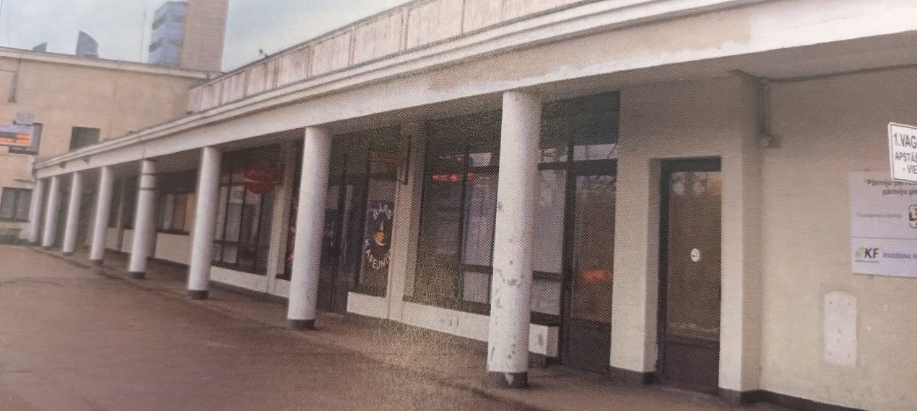

Foto Nr. 1

**2. Mērķis**

Lai nodrošinātu efektīvu un drošu dzelzceļa infrastruktūras nekustamā īpašuma ekspluatāciju unīpašuma sakārtošanu, novērstu ēkas karkasa elementu bojāšanos ir nepieciešams veikt kolonnas, rīģeļa un sijas stiprināšanu un remontu. Minēto būvdarbu veikšanai ir jāizstrādā tehniskā dokumentācija konstrukciju stiprināšanai un remontam atbilstoši MK noteikumiem Nr. 529 ”Ēku būvnoteikumi” un citiem LR normatīvajiem aktiem.

**3. Darba uzdevums**

3.1. Izstrādāt tehnisko dokumentāciju par ēkas karkasa elementu – kolonnas, rīģeļa un sijas stiprināšanu un remontu, t.sk. Darba organizācijas projektu;

3.2. Nepieciešamības gadījumā veikt deformāciju novērtēšanu būves konstrukcijās. Veikt būves konstrukciju tehnisko apskati, novērtējot to tehnisko stāvokli.

3.3. Veikt nepieciešamos atsegšanas, zondāžas un šurfēšanas darbus.

3.4. Izstrādāto projektu saskaņot VAS “Latvijas dzelzceļš” Tehniskās vadības direkcijā un Būvvaldē, ievietojot to BIS sistēmā;

3.5. Izstrādāt būvdarbu ekonomisko daļu, aprēķinot darba apjomus un sastādot izmaksu tāmi.

**4. Rezultāts**

4.1. Izstrādāts un saskaņots ēkas karkasa elementu – astoņu (8 gb) kolonnu un uz tām balstīto rīģeļu un siju (Foto Nr. 1., Nr.2., Nr. 3.) stiprināšanas un remonta projekts saskaņā ar MK noteikumiem Nr. 529 ”Ēku būvnoteikumi” un citiem LR normatīvajiem aktiem.

4.2. Sagatavota projekta ekonomiskā daļa – darbu apjomi un izmaksas.

4.3. Projekts sniedz pilnīgu priekšstatu par būvniecības risinājumiem un izmaksām.

4.4. Novērsts Tehniskās apsekošanas atzinumā TAA Nr. M_10_2024. (Pielikums Nr.1) sadaļas 7.4. apakšpunkā Nr. 4.3. minētie trūkumi.

**5. Laiks un resursi**

Darbs par šo projektēšanas uzdevuma izpildi tiks veikts uz līguma pamata, kuru noslēgs pasūtītājs  - LDz un darba izpildītājs, kas ir atbildīgs par projektēšanas uzdevuma sekmīgu un kvalitatīvu izpildi, apakšlīgumu slēgšanu un par konsultācijām ar jebkuru citu firmu, institūcijām vai ekspertiem.

Visus ar Būvprojekta izstrādāšanu saistītos izdevumus sedz Izpildītājs.

**6. Darbu izpildes termiņš**

Projekta izstrāde un saskaņošana - 2 mēnešus no līguma parakstīšanas dienas,

Pielikumā:

1. Tehniskās apsekošanas atzinums TAA Nr. M_10_2024 – 1 eks.
2. Zemesgrāmatas apliecības kopija – 1 eks.

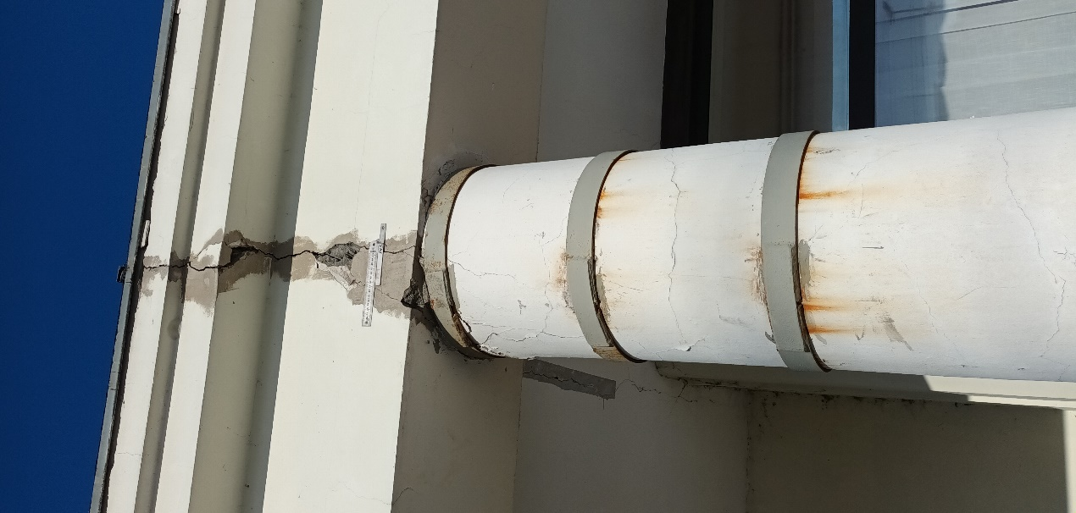 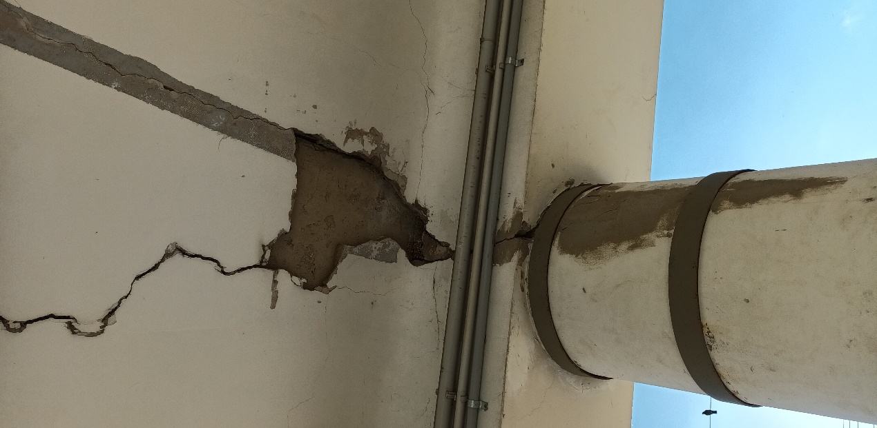

Foto Nr.2 Foto Nr.3